PE1 - CA1.1:  20% (ME) | PE2 - CA1.2:  10% | PE1 - CA1.3:  10% (ME) | PE1 - CA1.4:  5% | PE1 - CA1.5:  5% | PE1 - CA1.6:  20% (ME) | Cualificación:

 | Apellidos, Nombre: Amado Cibreiro, Andrés  Fecha: 20/11/2024

CA1.1 - Creouse unha interface gráfica utilizando os asistentes dun editor visual. (20% - ME)
CA1.2 - Utilizáronse as funcións do editor para localizar os compoñentes da interface. (10%)
CA1.3 - Modificáronse as propiedades dos compoñentes para as adecuar ás necesidades da aplicación. (10% - ME)
CA1.4 Analizouse o código xerado polo editor visual (5%)
CA1.5 Modificouse o código xerado polo editor visual. (5%)
CA1.6 Asociáronse aos eventos as accións correspondentes (20% - ME)

 | Mediante el uso Java, NetBeans y el software base AppTemplateMVC, desarrolla una interfaz gráfica empleando el patrón de diseño MVC para realizar la introducción de datos de los volúmenes relacionados con ciencias de la computación que ALD va a recibir en forma de donación. Los requisitos que se deben cumplir son:
- (CA1.1) Recolección de datos:
  - Nombre, correo electrónico y teléfono de la persona que hace la donación.
  - Teléfono, a elegir entre las siguientes opciones: teléfono móvil, teléfono fijo.
  - Fecha de la donación.
  - Tipo de material donado: revista de informática, manual de usuario o libro de texto.
  - Número de ejemplares que se donan.
  - Preguntar si se permite el envío de correos electrónicos referentes a la promoción de campañas altruistas.
- (CA1.6) Comportamiento :
  - El diálogo de la reserva debe permitir aceptar o cancelar la misma del siguiente modo:
    - Al aceptar debe mostrarse el mensaje de “Donación realizada por {{nombre}} – {{teléfono}} - {{email}}”.
    - Al cancelar debe cerrarse el diálogo que permite realizar la donación.
- (CA1.5) Tipo de interfaz:
  - Ventana modal que irá conectada a la interfaz principal de la aplicación y será accesible desde el menú “Gestionar donaciones bibliográficas” (CA1.5).
- (CA1.2) Elementos a usar obligatoriamemte de forma adecuada en la interfaz:
  - Label.
  - Text Field.
  - Button.
  - Check Box.
  - Radio Button.
  - Combo Box.
  - Spinner.
- (CA1.4) Normas para la nomenclatura de los componentes en Java:
  - Establecer nomenclatura adecuada para cada uno de los componentes en formato camelCase.
- (CA1.3) Comportamiento de los elementos:
  - Todos los campos de entrada de datos deben proporcionar un tooltip descriptivo en relación a su funcionalidad.
Forma de entrega:
  - Añade a este documento las capturas de pantalla en las que se muestre la aplicación en funcionamiento.
  - Entrega el proyecto de NetBeans, incluyendo el distribuible, comprimido en formato zip empleando la nomenclatura siguiente:
    - UD1_apellido1_apellido2_nombre_PE.zip

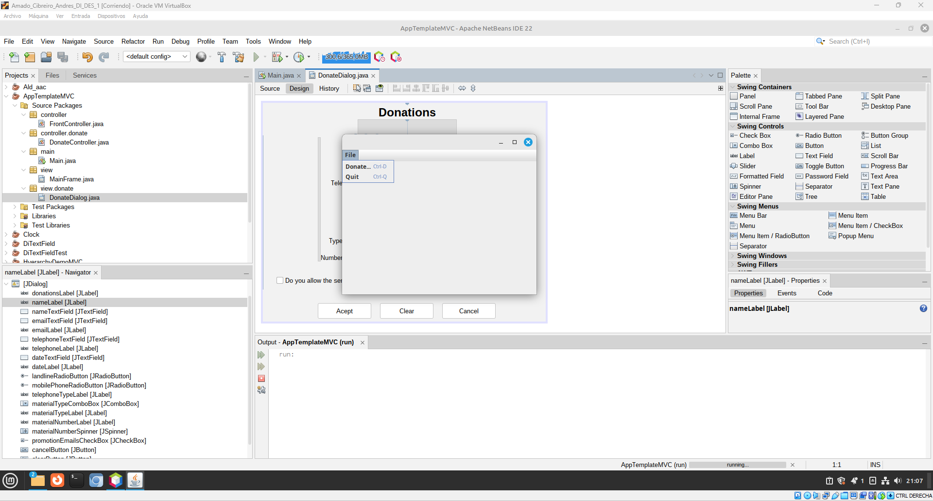Figura 1: MainFrame

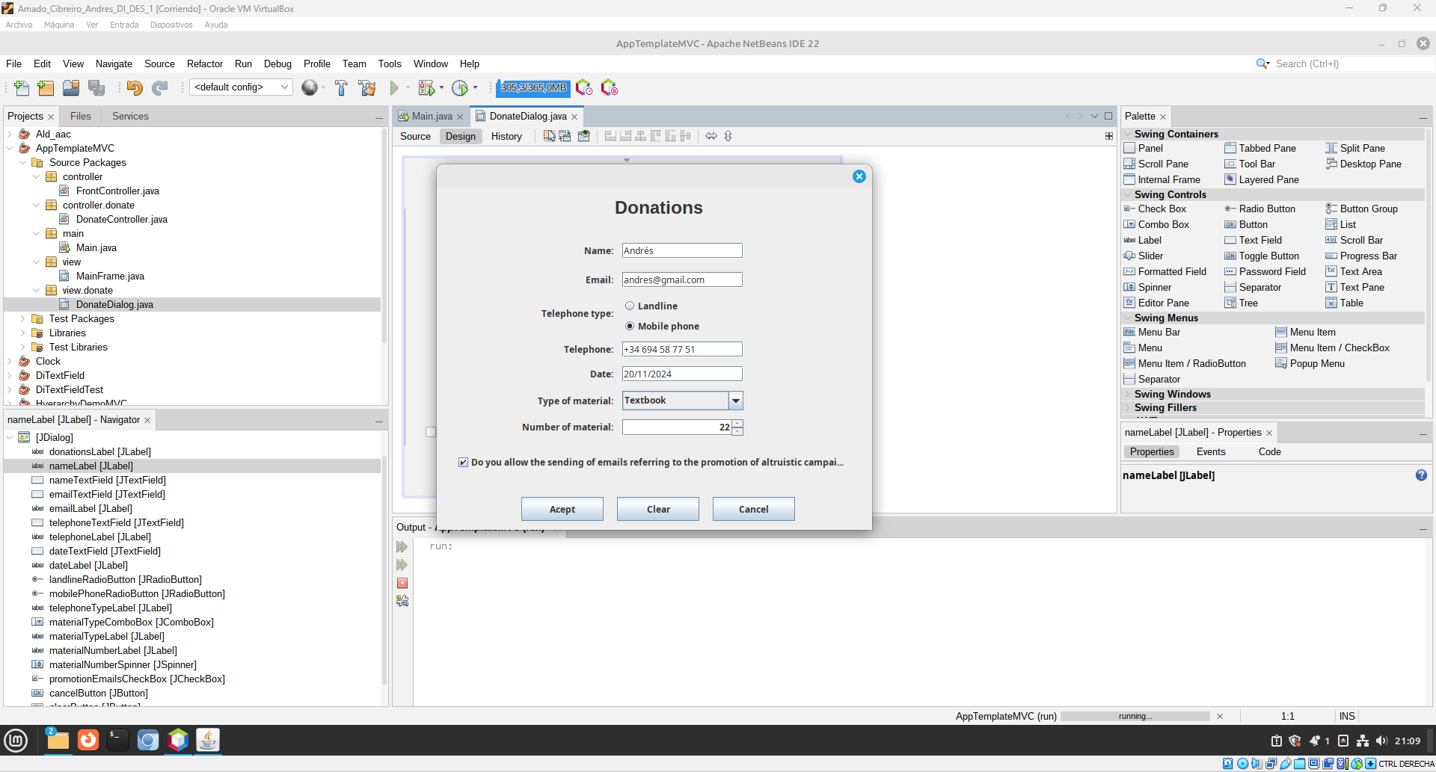Figura 2: DonateDialog

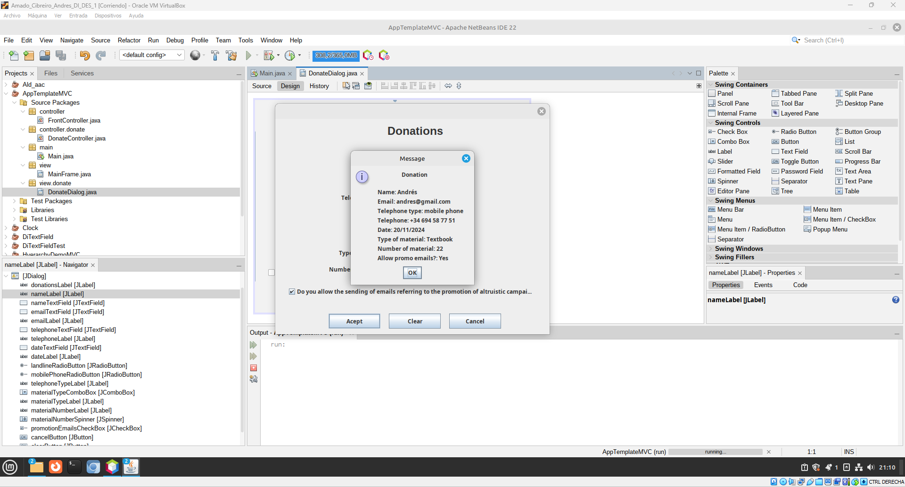Figura 3: Resultado

